Instruktion för liveuppdatering via IBIS under röda Cupen

Gå in på ibis.innebandy.se

Välj förening

Användarnamn: 880114suri
Lösenord: Cup2016

Klicka på förening och därefter matcher.
Se till att rutan ”visa även matcher i tävlingar där föreningen är medarrangör” är i kryssad.

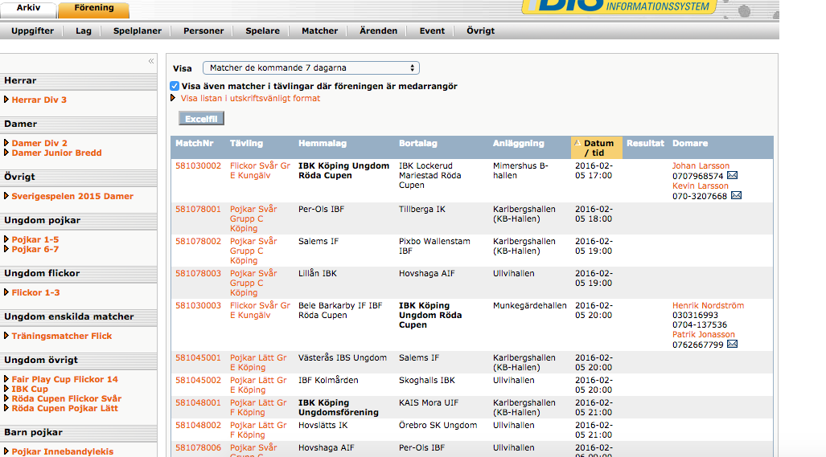

Välj den match som ska spelas.

Se till att skriva ut matchprotokoll innan matchen börjar så att lagen kan göra ändringar. Det gör man genom att trycka på matchprotokoll, det öppnas då i en annan flik och sedan är det bara att skriva ut.
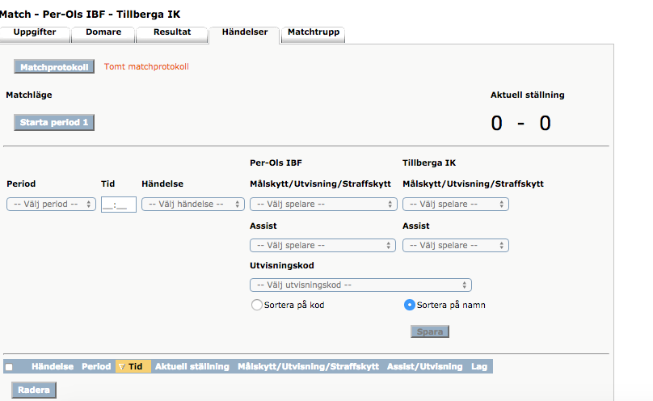

De händelser som uppstår under matchen fyller man i på både matchprotokollet (utskrivet) samt i den flik som heter händelser.

När matchen är slut är det viktigt att ni fyller i att den är färdigspelad.

